El trabajo de Laravel se entregará antes de la evaluación de diciembre. Si no se entrega, no se aprueba esta evaluación y se entregaría cuando se informe de ello.
El trabajo permitirá gestionar productos/artículos de informática de una tienda.
Contendrá una plantilla base con 4 opciones representados mediante botones que aparecerán en todo momento así como una cabecera y un pie con tu nombre. Al principio aparecerá una página de bienvenida.
—> OPCION1: Inicio: Al pulsar sobre aparecerá la página inicial de bienvenida.
—> OPCION2: Entrada de datos: permitirá introducir los productos (id, descripción, stock, etc) y grabarlos.
—> OPCION3: Listado general de artículos: Se visualizarán todos los productos.
—> OPCION4: Listado filtrado de artículos: Aparecerá un campo SELECT de HTML donde el usuario podrá elegir entre varias opciones para que se listen parte de los productos según el criterio seleccionado.
MEJORA:
—> OPCION5: Modificar y / o borrar: Permitirá modificar y/o borrar cualquier producto o artículo, solicitado en un select html.
—> Añadir otra tabla o modelo de categorías de artículos, donde se especifique el código de categoría y el nombre.
—> Establecer la relación uno a muchos, entre artículos y categorías, es decir un producto pertenece a una sola categoría pero una categoría se relaciona con múltiples artículos, por tanto en el listado de productos aparecerá además por cada uno, la categoría a la que pertenece.
PARTE 1:Crear proyecto y preparar la base
.- Creacion del proyecto y activacion
.-Para realizar la migracion hay que crear una base de datos sin nada, en este caso se llama db_projecto_laravel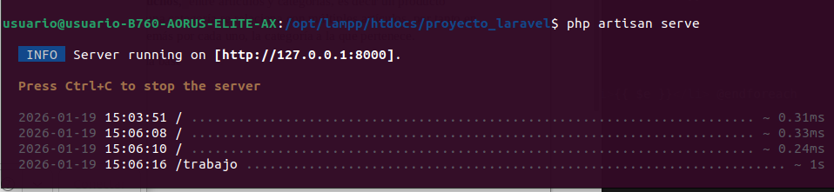
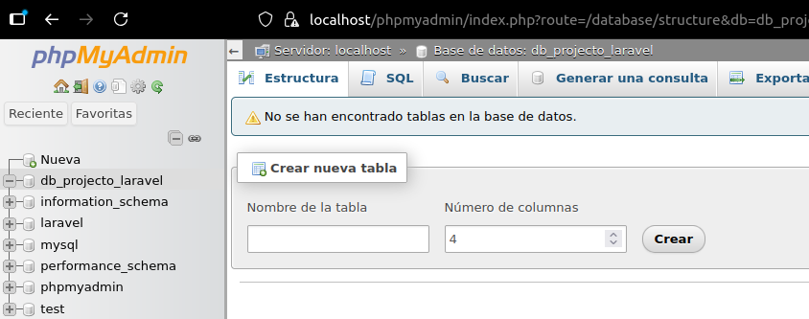
.- Informacion del archivo .env para que se conecte a la base de datos junto al nombre del proyecto
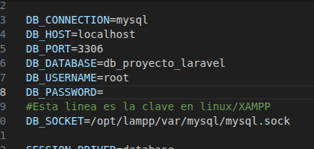
a

.- Migracion creada
.- Base de datos creada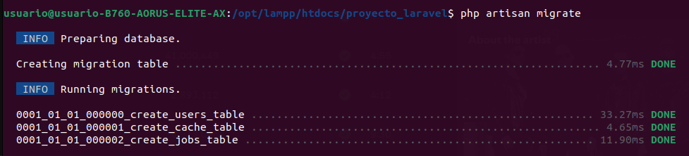
.- Parte 1 de la plantilla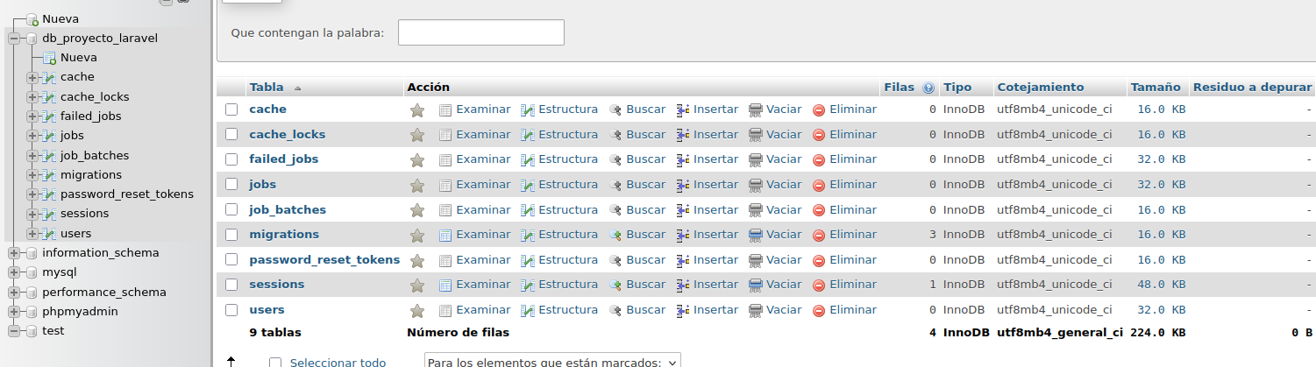
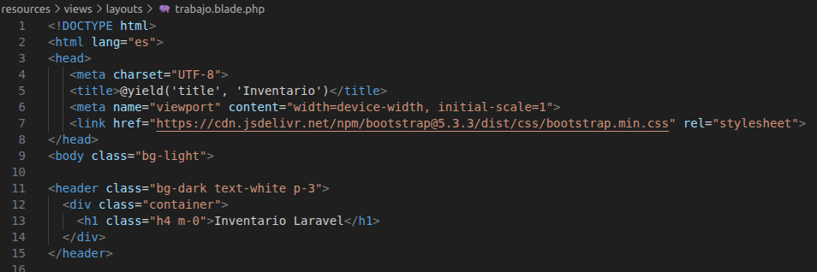
.- Parte 2 de la plantilla
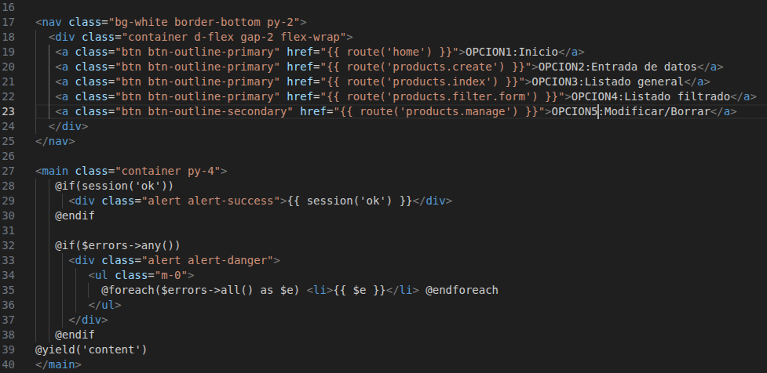
.- Parte 3 de la plantilla
a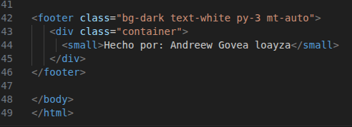

PARTE 2:Modelos y tablas
.- Creacion de modelos y migraciones para la categoría y producto
.- Tenemos creados los modelos de las migraciones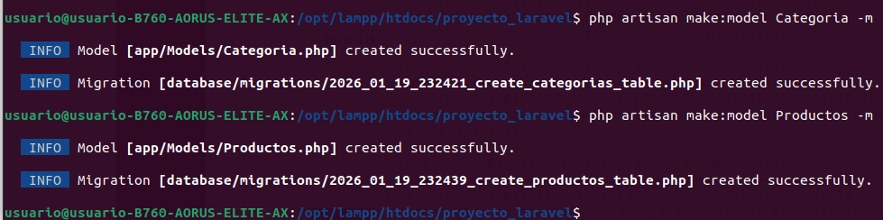
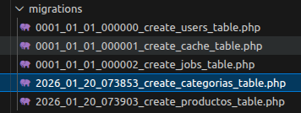
.- Editaremos el archivo del modelo para añadirles los campos necesarios en la tabla de categorias
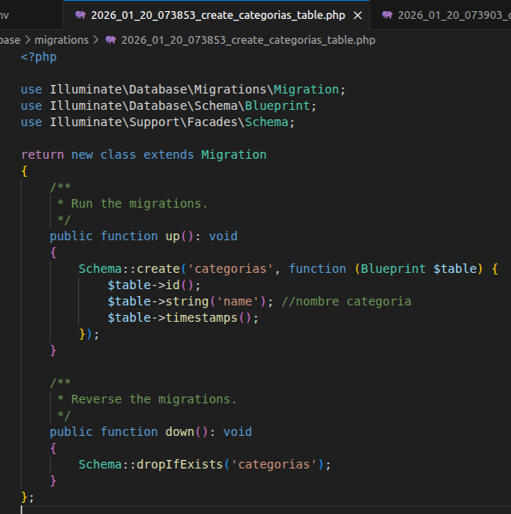
.- Editaremos el archivo del modelo para añadirles los campos necesarios en la tabla de productos
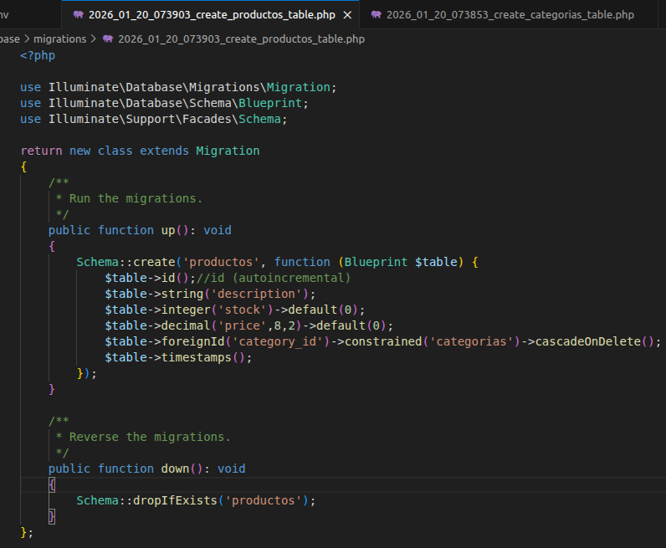
.-
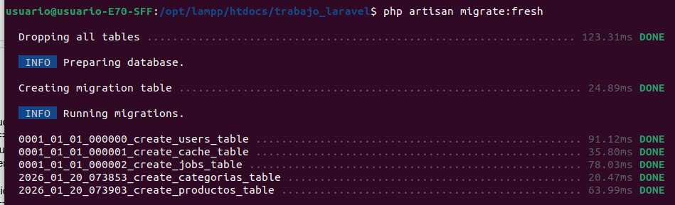
.-
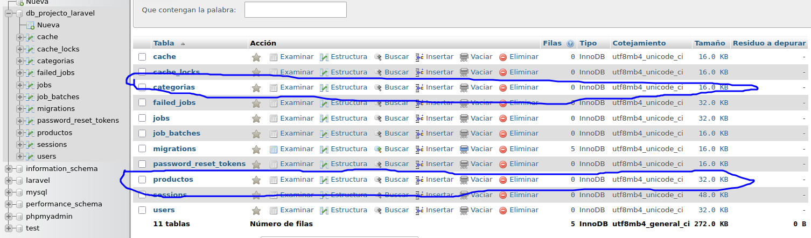
.-
PARTE 3:Relaciones en los modelos
.-Ahora editaremos el archivo de modelo de categoría
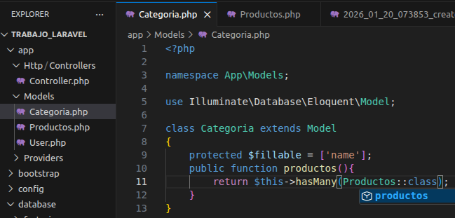
.-Ahora editaremos el archivo de modelo de productos
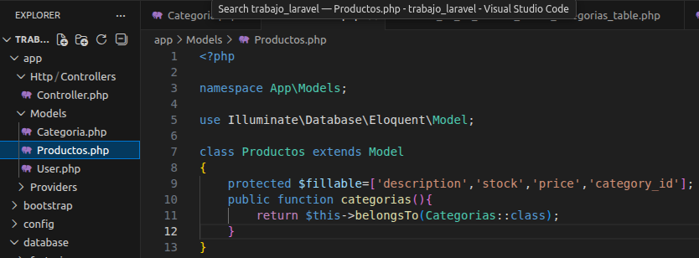
.-

PARTE 4:Controladores y rutas
.-

.-

.-

